Отчёт по лабораторной работе №2

Паращенко Антонина Дмитриевна

Содержание

Цель работы 1

Ход лабораторной работы 1

Задание 1 1

Задание 2 5

Вывод 7

Литература 7

# Цель работы

Получение практических навыков работы в консоли с атрибутами файлов, закрепление теоретических основ дискреционного разграничения доступа в современных системах с открытым кодом на базе ОС Linux.

# Ход лабораторной работы

## Задание 1

#### №1

В установленной при выполнении предыдущей лабораторной работы операционной системе создаём учётную запись пользователя guest (использую учётную запись администратора)с помощью команды: ***useradd quest*** #### №2 Задаём пароль для пользователя guest с помощью команды: ***passwd quest*** (рис. [-@fig:001])

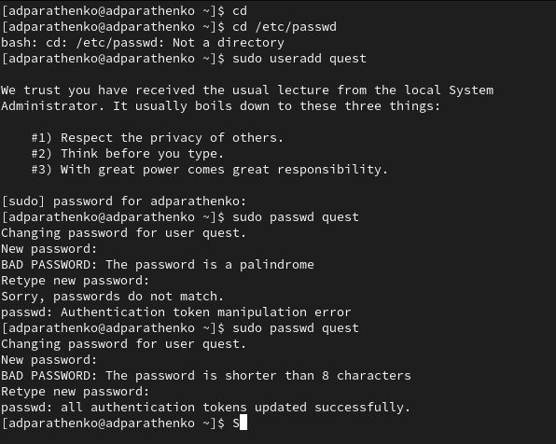

Создание пользователять quest, задание пароля

#### №3

Входим в систему от имени пользователя guest с помощью команды: ***su - quest*** #### №4 Определяем директорию, в которой находимся, с помощью команды: ***pwd*** (рис. [-@fig:002])

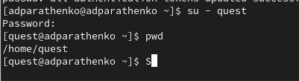

Определяем директорию

#### №5

Уточняем имя нашего пользователя с помощью команды: ***whoami*** (рис. [-@fig:003])

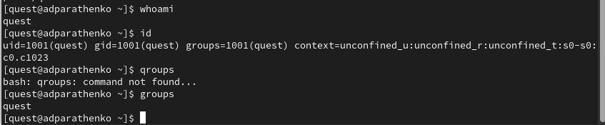

Имя пользователя

#### №6

Уточняем имя пользователя, его группу, а также группы, куда входит пользователь с помощью команды: ***id*** Выведенные значения uid, gid и др. запоминаем. Сравнив вывод id с выводом команды groups, видим, что всё совпадает. (рис. [-@fig:004])

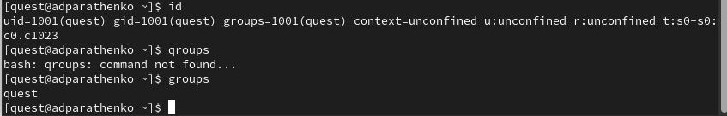

Информация о пользователе

#### №7

Сравниваем полученную информацию об имени пользователя с данными, выводимыми в приглашении командной строки.

#### №8

Просмотрите файл /etc/passwd командой ***cat /etc/passwd*** Найдите в нём свою учётную запись. Определите uid пользователя. Определите gid пользователя. Сравните найденные значения с полученными в предыдущих пунктах.

(рис. [-@fig:005]) - (рис. [-@fig:006])

id cat

#### №9

Определите существующие в системе директории командой ***ls -l /home/*** Найдите в нём свою учётную запись. Определите uid пользователя. Определите gid пользователя. Сравните найденные значения с полученными в предыдущих пунктах.

(рис. [-@fig:007])

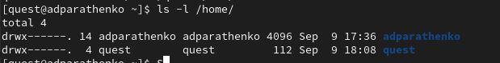

ls

Список поддиректорий директории /home получить удалось. На директориях установлены права чтения, записи и выполнения для самого пользователя (для группы и остальных пользователей никаких прав доступа не установлено.

#### №10

Проверьте, какие расширенные атрибуты установлены на поддиректориях, находящихся в директории /home, командой: ***lsattr /home***

(рис. [-@fig:008])

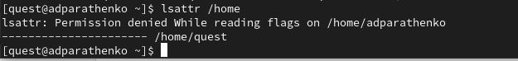

lsattr

Удалось увидеть расширенные атрибуты только директории того пользователя, от имени которого я нахожусь в системе

#### №11

Создайте в домашней директории поддиректорию dir1 командой: ***mkdir dir1*** Определите командами ls -l и lsattr, какие права доступа и расширенные атрибуты были выставлены на директорию dir1.

(рис. [-@fig:009]) - (рис. [-@fig:011])

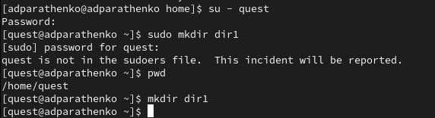 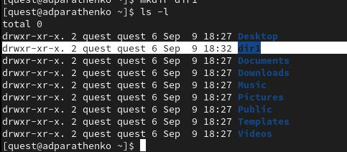 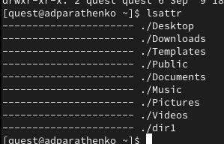

#### №12

Снимите с директории dir1 все атрибуты командой: ***chmod 000 dir1*** Определите командами ls -l и lsattr, какие права доступа и расширенные атрибуты были выставлены на директорию dir1.

(рис. [-@fig:012])

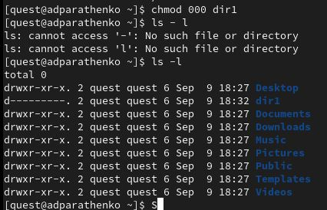

chmod

#### №13

Попыталась создать в директории dir1 файл file1 командой echo “test” > /home/guest/dir1/file1. Этого сделать не получилось, т.к. предыдущим действием мы убрали право доступа на запись в директории.

## Задание 2

#### №1

Заполните таблицу **«Установленные права и разрешённые действия»**.

*Создание файла: “echo”text” > dir1/file1”*

*Удаление файла: “rm -r dir1/file1”*

*Запись в файл: “echo”textnew” > dir1/file1”*

*Чтение файла: “cat dir1/file1”*

*Смена директории: “cd dir1”*

*Просмотр файлов в директории: “ls dir1”*

*Переименование файла: “mv dir1/file1 filenew”*

*Смена атрибутов файла: “chattr -a dir1/file1”*

Таблица 2.1(рис. [-@fig:013]) - (рис. [-@fig:016])

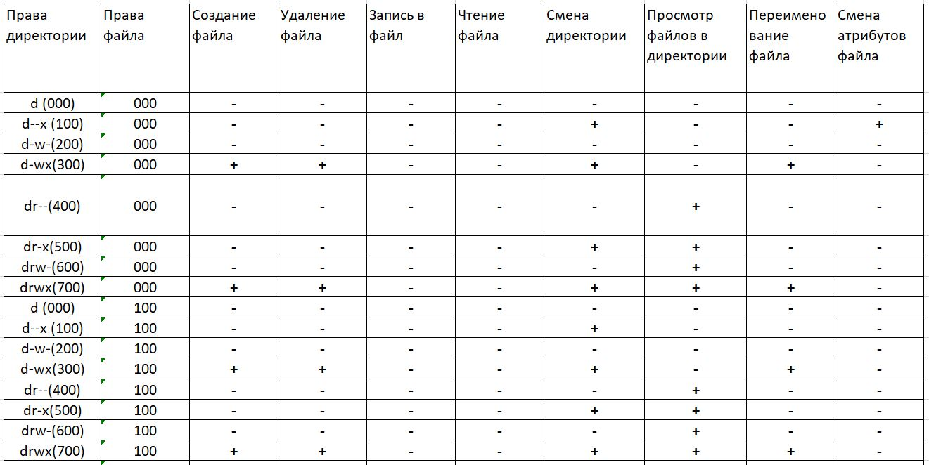

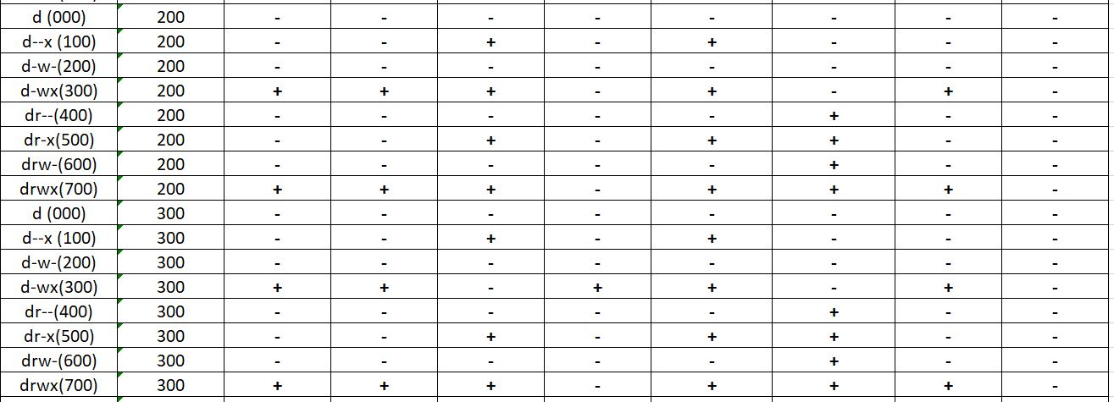

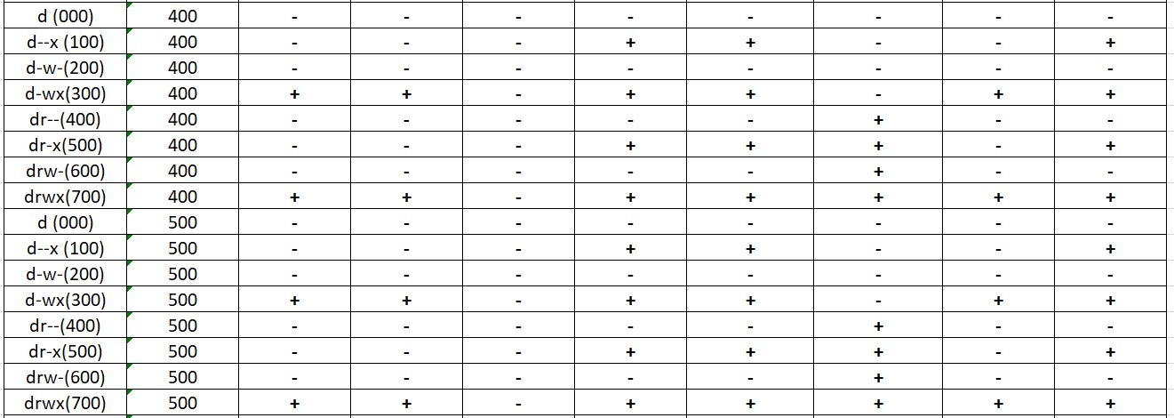

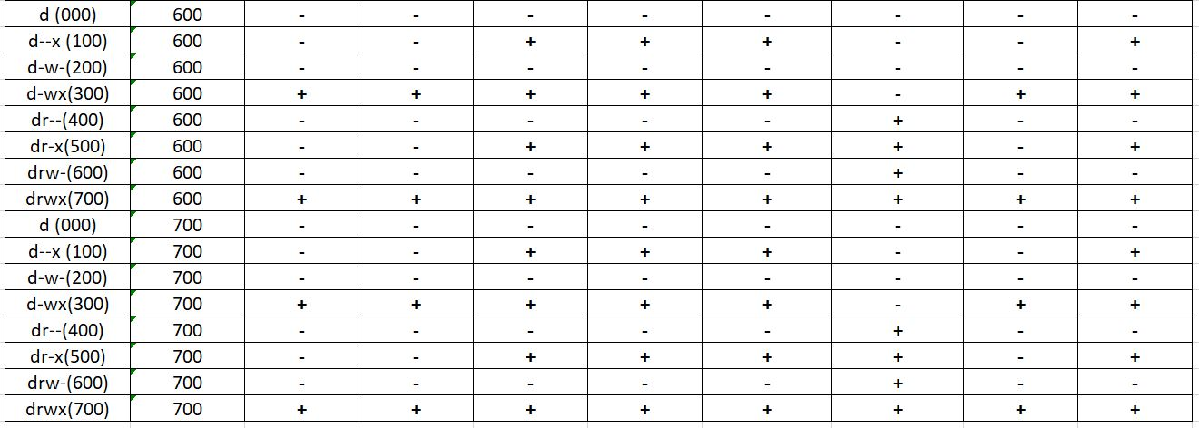

#### №2

Заполните таблицу **«Минимально необходимые права»**.

Таблица 2.2 (рис. [-@fig:017])

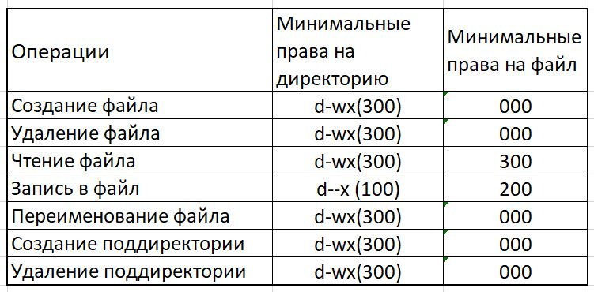

# Вывод

Научились работать в консоле с атрибутами файлов и директорий.

# Литература

1. Команды Linux для работы с файлами https://losst.pro/komandy-linux-dlya-raboty-s-fajlami#toc-10-touch-sozdat-fayl
2. Права доступа к файлам и папкам в Linux https://firstvds.ru/technology/linux-permissions